**[Протокол ВсОШ по предмету "Физика" 2024-2025 учебный год](https://sh-vanashinskaya-r82.gosweb.gosuslugi.ru/roditelyam-i-uchenikam/olimpiady-i-konferentsii/dokumenty-2_293.html)**

|  |  |  |  |  |  |  |  |  |  |
| --- | --- | --- | --- | --- | --- | --- | --- | --- | --- |
| **№ п/п** | **Фамилия Имя Отчество ребенка** | **Код участника** | **Класс** | **Балл** | **Статус Победитель /Призер /Участник** | **МО Район / Город** | **Школа** | **Предмет** | **Дата рождения** |
| 1 | Кирибханов Мухаммад Исмаилович | sph24710/edu056042/7/qgv66g | 7 | 6 | Победитель | Буйнакский район | МКОУ "Ванашинская ООШ" | Физика | 18.03.2011 |
| 2 | Латипова Мадина Нуритдиновна | sph24710/edu056042/7/7z85vg | 7 | 4 | Участник | Буйнакский район | МКОУ "Ванашинская ООШ" | Физика | 18.08.2011 |
| 3 | Алигаджиева Зайнап Салавтиновна | sph24810/edu056042/8/wz772z | 8 | 10 | Участник | Буйнакский район | МКОУ "Ванашинская ООШ" | Физика | 01.12.2010 |
| 4 | Мутуев Мухаммад Закарьяевич | sph24810/edu056042/8/5zr26z | 8 | 14 | Победитель | Буйнакский район | МКОУ "Ванашинская ООШ" | Физика | 27.11.2010 |
| 5 | Асельдерова Умукусум Гусеимовна | sph24910/edu056042/9/5g6vqg | 9 | 5 | Участник | Буйнакский район | МКОУ "Ванашинская ООШ" | Физика | 11.02.2009 |
| 6 | Мирзаев Хабиб Магомедшапиевич | sph24910/edu056042/9/9g554g | 9 | 6 | Победитель | Буйнакский район | МКОУ "Ванашинская ООШ" | Физика | 06.08.2009 |

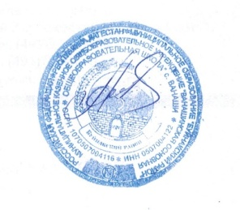

Директор школы _____________________ А.А.Шахмурзаева